Министерство образования и науки Российской Федерации

Федеральное государственное автономное образовательное учреждение высшего образования

«Уральский федеральный университет имени первого Президента России Б.Н. Ельцина» (УрФУ)

Институт радиоэлектроники и информационных технологий – РтФ

Школа профессионального и академического образования

Оценка _______________________________

Руководитель: Пономарёва Ольга Алексеевна

Дата защиты: __________________________

Отчёт по лабораторной №4

по дисциплине «Теория информации»

по теме: Пропускная способность канала связи.

Студент: Ляпустина Дарья Денисовна ____________________

(Подпись)

Группа: РИ-321056

Студент: Медведев Сергей Владиславович ____________________

(Подпись)

Группа: РИ-321056

Екатеринбург

2024

СОДЕРЖАНИЕ

ВВЕДЕНИЕ 3

АЛГОРИТМ ВЫЧИСЛЕНИЯ 4

РЕАЛИЗАЦИЯ РЕШЕНИЯ С ПОМОЩЬЮ КОДА 7

РЕЗУЛЬТАТЫ ВЫПОЛНЕНИЯ ЗАДАНИЯ 9

ЗАКЛЮЧЕНИЕ 11

# ВВЕДЕНИЕ

Целью данной работы является практическое закрепление лекционного материала курса, рассматриваемого в разделе “Информационные характеристики источника информации и канала связи”.

Для выполнения были выбраны следующие задания:

Определить скорость передачи информации по каналу связи, задаваемому условной канальной матрицей p(B/A), если символы на выходе источника появляются со скоростью V[симв./с] с вероятностями p(A).

Определить величину потока информации, вырабатываемой источником, и скорость передачи информации по каналу связи, задаваемому условной канальной матрицей p(A/B), если на входе приемника символы имеют распределение p(B) и появляются с частотой V[симв./с].

Варианты задания: 13 и 14.

# АЛГОРИТМ ВЫЧИСЛЕНИЯ

Основная логика:

Вариант 13:

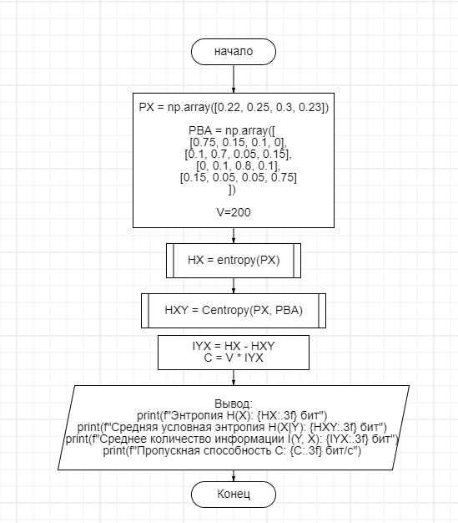

Вариант 14:

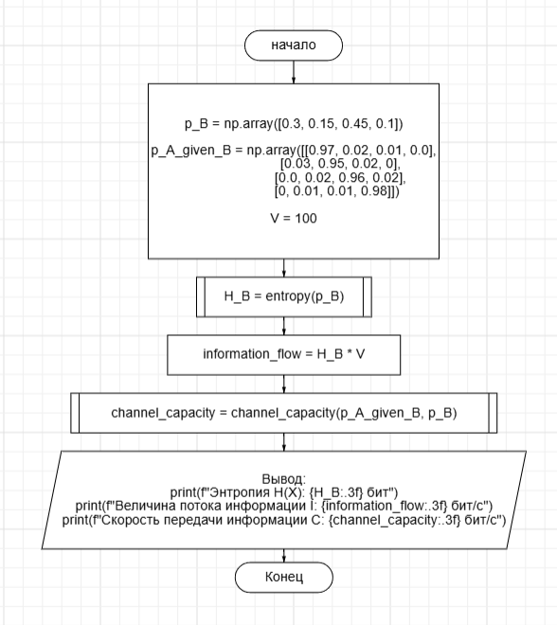

Функции:

Entropy(pX):

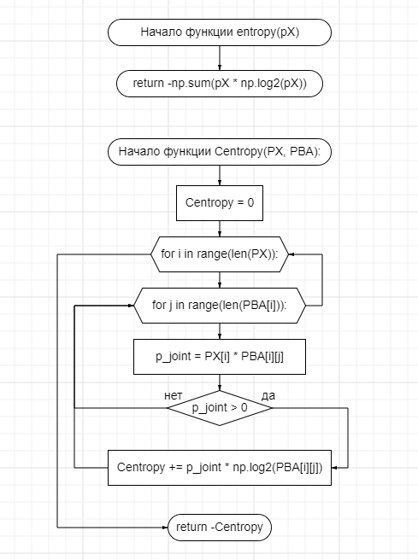

Centropy(PX, PBA):



channel_capacity(p_a_given_b, p_b):

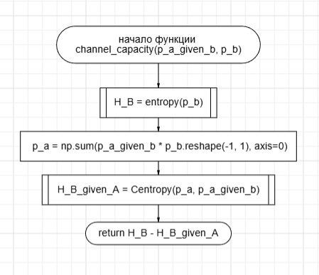

# РЕАЛИЗАЦИЯ РЕШЕНИЯ С ПОМОЩЬЮ КОДА

Листинг 1.

Определение скорости передачи информации по каналу связи.

import numpy as np

def entropy(pX):

return -np.sum(pX * np.log2(pX))

def Centropy(PX, PBA):

Centropy = 0

for i in range(len(PX)):

for j in range(len(PBA[i])):

p_joint = PX[i] * PBA[i][j]

if p_joint > 0:

Centropy += p_joint * np.log2(PBA[i][j])

return -Centropy

# Заданные вероятности P(X) Варинта 13 Гр.1

PX = np.array([0.2, 0.6, 0.05, 0.15])

# Заданные вероятности P(X) Варинта 13 Гр.2

#PX = np.array([0.1, 0.4, 0.2, 0.3])

# Заданная условная матрица P(B|A) Варианта 13 Гр.1 и Гр.2

PBA = np.array([

[0.7, 0.1, 0.05, 0.15],

[0.05, 0.8, 0.1, 0.05],

[0, 0.1, 0.85, 0.05],

[0, 0, 0.1, 0.9]

])

# Заданная скорость передачи символов (V символов/с) Для варианта 13 Гр.1 и Гр.2

V = 60

# Шаг 1: Рассчитать энтропию H(X)

HX = entropy(PX)

# Шаг 2: Рассчитать условную энтропию H(X|Y)

HXY = Centropy(PX, PBA)

# Шаг 3: Рассчитать взаимную информацию I(Y, X)

IYX = HX - HXY

# Шаг 4: Рассчитать пропускную способность канала C

C = V * IYX

print(f"Энтропия H(X): {HX:.3f} бит")

print(f"Средняя условная энтропия H(X|Y): {HXY:.3f} бит")

print(f"Среднее количество информации I(Y, X): {IYX:.3f} бит")

print(f"Пропускная способность C: {C:.3f} бит/с")

Вывод кода, представленного выше, выглядит следующим образом:

Энтропия H(X): 1.533 бит

Средняя условная энтропия H(X|Y): 0.985 бит

Среднее количество информации I(Y, X): 0.549 бит

Пропускная способность C: 32.911 бит/с

Листинг 2.

Определение величины потока информации, вырабатываемой источником, и скорости передачи информации по каналу связи.

def channel_capacity(p_a_given_b, p_b):

H_B = entropy(p_b)

p_a = np.sum(p_a_given_b * p_b.reshape(-1, 1), axis=0) # Расчет p(A)

H_B_given_A = Centropy(p_a, p_a_given_b)

return H_B - H_B_given_A

# Заданные вероятности P(X) Варинта 14 Гр.1

p_B = np.array([0.3, 0.15, 0.45, 0.1])

# Заданные вероятности P(X) Варинта 14 Гр.2

#p_B = np.array([0.2, 0.6, 0.05, 0.15])

# Частота появления символов (симв./с) Вариант 14

V = 100

# Заданная условная матрица P(B|A) Варианта 14 Гр.1 и Гр.2

p_A_given_B = np.array([[0.97, 0.02, 0.01, 0.0],

[0.03, 0.95, 0.02, 0],

[0.0, 0.02, 0.96, 0.02],

[0, 0.01, 0.01, 0.98]])

# Вычисления

H_B = calculate_entropy(p_B)

information_flow = H_B * V

channel_capacity = channel_capacity(p_A_given_B, p_B)

# Результаты

print(f"Величина потока информации I: {information_flow:.3f} бит/с")

print(f"Скорость передачи информации C: {channel_capacity:.3f} бит/с")

Вывод кода, представленного выше, выглядит следующим образом:

Величина потока информации I: 178.223 бит/с

Скорость передачи информации C: 1.522 бит/с

[ ]:

# РЕЗУЛЬТАТЫ ВЫПОЛНЕНИЯ ЗАДАНИЯ

В результате выполнения лабораторной работы были получены следующие результаты:

Вариант №13 Гр. 1

Итог выполнения работы:

Энтропия H(X): 1.941 бит

Средняя условная энтропия H(X|Y): 0.804 бит

Среднее количество информации I(Y, X): 1.136 бит

Пропускная способность C: 68.176 бит/с

Вариант №13 Гр. 2

Итог выполнения работы:

Энтропия H(X): 1.533 бит

Средняя условная энтропия H(X|Y): 0.985 бит

Среднее количество информации I(Y, X): 0.549 бит

Пропускная способность C: 32.911 бит/с

Вариант №14 Гр. 1

Итог выполнения работы:

Энтропия H(X): 1.782 бит

Величина потока информации I: 178.233 бит

Скорость передачи информации C: 1.522 бит/с

Вариант №14 Гр. 2

Итог выполнения работы:

Энтропия H(X): 1.533 бит

Величина потока информации I: 153.321 бит

Скорость передачи информации C: 1.251 бит/с

# ЗАКЛЮЧЕНИЕ

В результате сравнения различных вариантов видно, что увеличение скорости передачи символов (V) значительно увеличивает пропускную способность канала связи, несмотря на то что энтропия источника в этом варианте ниже, чем в других.

Наибольшая взаимная информация и наименьшая условная энтропия говорит о высокой надежности передачи данных при минимальных потерях информации. Однако низкая скорость передачи символов (V) существенно ограничивает общую пропускную способность канала.

Таким образом, пропускная способность канала зависит не только от вероятностей источника и характеристик канала, но и от скорости передачи символов, которая оказывает значительное влияние на итоговое значение.